Muhammad Iqbal - 081211632009

**Usecase Sekenario “Trias Klinika”**

|  |  |  |
| --- | --- | --- |
| **Nama Use Case** | Laporan data pasien | |
| **Aktor** | Reservasi | |
| **Deskripsi** | Menampilan teks maupun grafik yang isinya menggambarkan sesuatu sebagai hasil dari data pasien yang datang ke klinik yang bisa sewaktu – waktu di munculkan bedasarkan kategori harian, bulanan dan tahunan. | |
| **Kondisi Awal** | Reservasi melakukan login pada sistem | |
| **Kondisi Akhir** | Reservasi dapat mengakses sistem dan dapat mencetak laporan | |
| **Skenario Normal** | **Reservasi** | **Sistem** |
| 1. Memilih menu laporan data pasien 2. Memilih jenis laporan yang akan di tampilan |  |
| **Memilih laporan mingguan** | |
| 1. Memilih jenis laporan mingguan 2. Memilih tahun 3. Memilih bulan 4. Memilih minggu 5. Memilih tombol cetak | 1. Memunculkan pilihan tahun 2. Memunculkan pilihan bulan 3. Memunculkan pilihan minggu 4. Menampilkan hasil pemilihan laporan data pasien pada tabel 5. Menampilkan hasil pemilihan laporan data dalam bentuk PDF |
| **Memilih laporan Bulanan** |  |
| 1. Memilih jenis laporan bulanan 2. Memilih tahun 3. Memilih bulan 4. Memilih tombol cetak | 1. Memunculkan pilihan tahun 2. Memunculkan pilihan bulan 3. Menampilkan hasil pemilihan laporan data pasien pada tabel 4. Menampilkan hasil pemilihan laporan data dalam bentuk PDF |
| **Memilih laporan Tahunan** | |
| 1. Memilih jenis laporan tahunan 2. Memilih tahun 3. Memilih tombol cetak | 1. Memunculkan pilihan tahunan 2. Menampilkan hasil pemilihan laporan data pasien pada tabel 3. Menampilkan hasil pemilihan laporan data dalam bentuk PDF |
| **Skenario Alternatif** | **Reservasi** | **Sistem** |
|  |  |

|  |  |  |
| --- | --- | --- |
| **Nama Use Case** | Inventori obat dokter | |
| **Aktor** | Dokter | |
| **Deskripsi** | Melaporkan semua transaksi data obat keluar dan masuk dari ruangan dokter | |
| **Kondisi Awal** | Dokter melakukan login pada sistem | |
| **Kondisi Akhir** | Dokter dapat mengakses aplikasi dan mengetahui kondisi obat yang ada pada ruangan | |
| **Skenario Normal** | **Dokter** | **Sistem** |
| **Pengurangan data obat** | |
| 1. Memilih nama obat yang stoknya berkurang 2. Menginputkan data obat yang berkurang | 1. Melakukan pengurangan data obat di database |
| **Penambahan data obat** | |
| 1. Memilih nama obat yang akan di tambah stoknya 2. Melakukan penambahan data obat lama 3. Menekan tombol OK | 1. Melakukan penambahan data obat di database |
| **Skenario Alternatif** | **Dokter** | **Sistem** |
| **Penambahan data obat** | |
| 1. Melakukan data obat yang baru 2. Menekan tombol OK | 1. Melakukan penambahan data obat di database |

**Interface**

Laporan data pasien

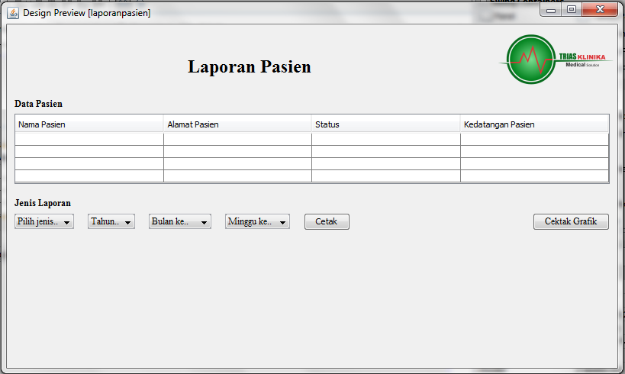

Inventori obat dokter

